Бюджетное профессиональное образовательное учреждение Омской области
«Седельниковский агропромышленный техникум»

Инструкционно-технологическая карта
«Разборка-сборка стояночного тормоза автомобиля ГАЗ-53А»
УП.01.02. Устройство, техническое обслуживание и ремонт автомобилей
по профессии СПО 23.01.03 Автомеханик

Составил: Баранов Владимир Ильич мастер производственного обучения

Седельниково, Омской области, 2017

Министерство образования Омской области БПОУ «Седельниковский агропромышленный техникум»
План занятия П/О
Группа 11 Профессия Автомеханик Мастер Баранов В.И.
УП.01.02. Устройство, техническое обслуживание и ремонт автомобилей.
Тема: Разборка и сборка автомобиля с целью изучения устройства автомобиля.
Тема занятия: Разборочно-сборочные работы с изучением деталей тормозной системы.
Тип занятия: Формирования и совершенствования трудовых умений и навыков.
Вид занятия: Комбинированное.
Время: 6 часов.
Цель занятия:
Обучение практическим приемам разборочно-сборочных работ с изучением деталей тормозной системы.
Задачи занятия:
Обучающие:
Формирование и усвоение приемов проведения разборочно-сборочных работ тормозной системы.
Формирование у студентов профессиональных навыков при выполнении разборочно-сборочных работ тормозной системы.
Развивающие:

Формирование у студентов умения оценивать свой уровень знаний и стремление его повышать, осуществлять поиск информации, необходимой для эффективного выполнения профессиональных задач;
Развитие навыков самостоятельной работы, внимания, координации движений, умения осуществлять текущий и итоговый контроль, оценку и коррекцию собственной деятельности, нести ответственность за результаты своей работы.

Воспитательные:

Воспитание у студентов аккуратности, трудолюбия, бережного отношения к оборудованию и инструментам, работать в коллективе и команде.
Понимание сущности и социальной значимости своей будущей профессии, пробуждение эмоционального интереса к выполнению работ.

Дидактические задачи:
Закрепить полученные знания, приемы, умения и навыки по выполнению разборочно-сборочных работ с изучением деталей тормозной системы.
В ходе занятия у студентов формируются
Профессиональные компетенции:
ПК 1.3. Разбирать, собирать узлы и агрегаты автомобиля и устранять неисправности.
Общие компетенции:
ОК 1. Понимать сущность и социальную значимость будущей профессии, проявлять к ней устойчивый интерес.
ОК 3. Анализировать рабочую ситуацию, осуществлять текущий и итоговый контроль, оценку и коррекцию собственной деятельности, нести ответственность за результаты своей работы.
ОК 4. Осуществлять поиск информации, необходимой для эффективного выполнения профессиональных задач.
ОК 5. Использовать информационно-коммуникационные технологии в профессиональной деятельности.
ОК 6. Работать в команде, эффективно общаться с коллегами, руководством, клиентами.
Литература:
Ламака Ф.И. Лабораторно-практические работы по устройству грузовых автомобилей : учеб. пособие для нач. проф. образования / Ф.И.Ламака. — 8-е изд., стер. — М. : Издательский центр Академия≫, 2013. — 224 с.
Кузнецов А.С. Техническое обслуживание и ремонт автомобилей: в 2 ч. – учебник для нач. проф. образования / А.С. Кузнецов. - М.: Издательский центр «Академия», 2012.
Кузнецов А.С. Слесарь по ремонту автомобилей (моторист): учеб. пособие для нач. проф. образования / А.С. Кузнецов. – 8-е изд., стер. – М.: Издательский центр «Академия», 2013.
Автомеханик / сост. А.А. Ханников. – 2-е изд. – Минск: Современная школа, 2010.
Виноградов В.М. Техническое обслуживание и ремонт автомобилей: Основные и вспомогательные технологические процессы: Лабораторный практикум: учеб. пособие для студ. учреждений сред. проф. образования / В.М. Виноградов, О.В. Храмцова. – 3-е изд., стер. – М.: Издательский центр «Академия», 2012.
Петросов В.В. Ремонт автомобилей и двигателей: Учебник для студ. Учреждений сред. Проф. Образования / В.В. Петросов. – М.: Издательский центр «Академия», 2005.
Карагодин В.И. Ремонт автомобилей и двигателей: Учебник для студ. Учреждений сред. Проф. Образования / В.И. Карагодин, Н.Н. Митрохин. – 3-е изд., стер. – М.: Издательский центр «Академия», 2005.
Коробейчик А.В. к-68 Ремонт автомобилей / Серия «Библиотека автомобилиста». Ростов н/Д: «Феникс», 2004.
Коробейчик А.В. К-66 Ремонт автомобилей. Практический курс / Серия «Библиотека автомобилиста». – Ростов н/Д: «Феникс», 2004.
Чумаченко Ю.Т., Рассанов Б.Б. Автомобильный практикум: Учебное пособие к выполнению лабораторно-практических работ. Изд. 2-е, доп. – Ростов н/Д: Феникс, 2003.
Слон Ю.М. С-48 Автомеханик / Серия «Учебники, учебные пособия». – Ростов н/Д: «Феникс», 2003.
Тема «Тормозная система автомобиля ГАЗ-5ЗА»

Цель задания — изучить на практике принцип действия всех механизмов тормозной системы автомобиля ГАЗ-53А, приобрести первоначальные навыки в разборке-сборке агрегатов тормозных систем, регулировке тормозных механизмов, тормозных кранов, а также регулировке свободного хода педали.
Иллюстративный материал — учебные плакаты, рис. 1.
Монтажное оборудование, приспособления и инструменты —
колесные тормозные механизмы (передние и задние), установленные на балках автомобиля ГАЗ-53А, главный тормозной цилиндр, гидровакуумный усилитель автомобиля ГАЗ-53А; компрессор, двухсекционные тормозные краны и регулятор давления автомобилей ЗИЛ-130 и КамАЗ-5320, предохранительный клапан
автомобиля ЗИЛ-130, стояночные тормоза в сборе, установленные на коробках передач автомобилей ЗИЛ-130 и ГАЗ-53А, разрезы агрегатов, съемник колец, съемник для снятия тормозных колодок, тиски, комплект инструментов, проволока, шплинты, ключи гаечные 11, 38, 41 мм, коловорот, ключ специальный, шплинтодер, выколотка из мягких металлов (медь, бронза), крючок для снятия и установки пружины, щипцы для снятия чеки
пальцев, оправка, обжимка для чек, щупы 0,1, 0,4 и 0,6 мм.
1. Изучить (см. рис. 1) и разобрать стояночный тормоз автомобиля ГАЗ-53А (или ГАЗ-53-12) следующим образом:
• отсоединить вилку тяги привода от рычага разжимного механизма;
• вывернуть болты крепления тормозного барабана, снять его;
• отсоединить от тормозных колодок стягивающие пружины и снять колодки;
• снять регулировочный механизм, предварительно вывернув болты крепления. Вывернуть из корпуса регулировочный винт и извлечь плавающие опоры тормозных колодок;
• снять разжимной механизм, предварительно вывернув болты его крепления к тормозному щиту. Извлечь из корпуса разжимной стержень с шариками и толкателем.

2. Собрать стояночный тормоз автомобиля ГАЗ-53А (или ГАЗ- 53-12), выполняя операции в последовательности, обратной разборке.

3. Выполнить регулировку стояночного тормоза автомобиля ГАЗ-53А следующим образом:
• поставить рычаг тормоза в крайнее переднее положение;
• завернуть регулировочный винт так, чтобы от усилия рук тормозной барабан не проворачивался;
• отвернуть контргайку регулировочной вилки тяги привода стояночного тормоза;
• расшплинтовать палец вилки и вынуть его;
• отрегулировать длину тяги привода регулировочной вилкой до упора рычага разжимного механизма в разжимном стержне, выбрав все зазоры в соединении;
• увеличить длину тяги привода, отвернув регулировочную вилку на один-два оборота до совпадения отверстия в вилке с отверстием в рычаге;
• поставить палец головкой вверх и зашплинтовать;
• затянуть контргайку;
• отвернуть регулировочный винт на столько, чтобы барабан свободно вращался, а при приложении усилия 600 Н на рукоятку рычага защелка должна перемещаться на три-четыре зуба сектора
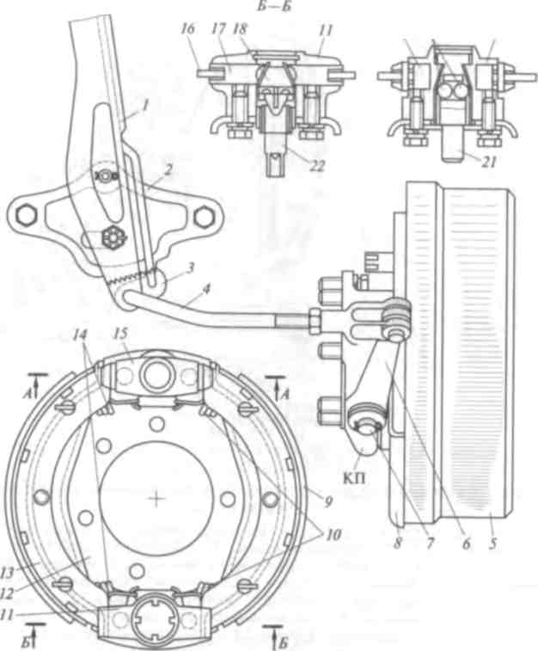

Рис. 1. Стояночный тормоз автомобиля ГАЗ-53А:
1, 6 — рычаги; 2 — зубчатый сектор; 3 — защелка; 4 — тяга; 5 — тормозной барабан; 7 — палец; 8 — отражатель; 9, 13 — тормозные колодки; 10, 14 — пружины; 11 — корпус регулировочного механизма; 12 — тормозной щит; 15 — корпус разжимного механизма; 16 — ребро колодки; 17 — плавающие опоры тормозных колодок; 18 — сухарь; 19 — толкатель; 20 — шарики; 21 — разжимной стержень; 22 — регулировочный винт; КП — коробка передач

Контрольные вопросы
1. В какой последовательности разбирают тормозной механизм автомобиля ГАЗ-53А?
2. Каким должен быть свободный ход тормозной педали на автомобиле ГАЗ-53А и чем он регулируется?
3. Каков порядок регулировки стояночного тормоза автомобиля ГАЗ-53А?

Инструкционно-технологическая карта № 3
Разборка-сборка стояночного тормоза автомобиля ГАЗ-53А
Последовательность  операций | Инструмент,  приспособление | Технические условия  и указания
1. Разборка стояночного тормоза
1. Расконтрить палец, соединяющий рычаг  разжимного механизма и регулировочную вилку тяги привода | Пассатижи
2. Вынуть палец и рассоединить вилку тяги и рычаг разжимного механизма
3. Вывернуть болты крепления тормозного барабана | Ключ гаечный 19 мм
4. Снять тормозной барабан
5. Отсоединить от тормозных колодок стяжные пружины | Отвертка,  пассатижи
6. Снять колодки
7. Вывернуть болты крепления корпуса регулировочного механизма к тормозному щиту | Ключ торцовый 14 мм
8. Снять тормозной механизм
9. Вывернуть из корпуса регулировочный винт | Ключ гаечный 12 мм
10. Извлечь плавающие опоры тормозных колодок
11. Вывернуть болты крепления корпуса разжимного механизма | Ключ гаечный 14 мм
12. Снять разжимной механизм с тормозного щита
13. Вынуть из корпуса разжимного механизма разжимной стержень с
шариками и толкателем
2. Сборка стояночного тормоза
1. Установить в корпус разжимного механизма разжимной стержень, шарики, толкатель
2. Установить разжимной механизм на тормозной щит
3. Завернуть болты крепления разжимного  механизма к тормозному щиту | Ключ гаечный  14 мм
4. Вставить плавающие опоры тормозных колодок в тормозной механизм
5. Завернуть регулировочный винт | Ключ гаечный  12 мм
6. Установить тормозной механизм на тормозной щит
7. Завернуть болты крепления корпуса тормозного механизма | Ключ гаечный  14 мм
8. Установить колодки
9. Установить стяжные пружины колодок | Пассатижи,  отвертка | Слабая пружина устанавливается  сверху тормозного  механизма
10. Установить тормозной барабан
11. Завернуть болты крепления тормозного  барабана | Ключ гаечный  19 мм
12. Соединить вилку тяги и рычаг разжимного механизма посредством пальца
13. Законтрить палец | Пассатижи,  шплинт

